Санкт-Петербургский Государственный Электротехнический Университет "ЛЭТИ"

кафедра физики

УСЛОВИЯ К ИНДИВИДУАЛЬНОМУ ДОМАШНЕМУ ЗАДАНИЮ №1

тема: "Траектория движения тела"

|  |  |
| --- | --- |
| Фамилия И.О.: | Цандер А.Г. |
| группа: | 3692 |
| Преподаватель: | Альтмарк А.М. |
| Крайний cрок сдачи ИДЗ: | 1.11.24 |
| Итоговый балл: |  |

.

Санкт-Петербург 2024

Условие ИДЗ

Тело движется по траектории в трехмерном пространстве. Положение тела задается сферической системой координат (), рис.1

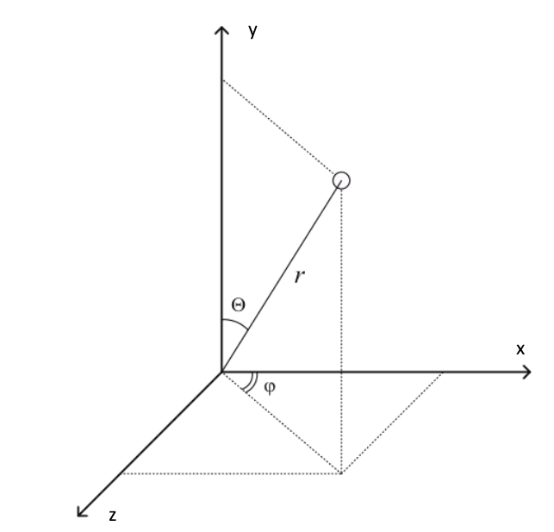

Рис.1.

Построить график траектории движения тела в пространстве. Найти пройденный путь *S13* и вектор перемещения между моментами времени *t1* и *t3*. Найти нормальные и тангенциальные составляющие ускорения в моменты времени *t1* *, t2, t3* .Построить график зависимость модуля ускорения от времени *t*. Исходные данные взять в файле “IDZ1.xlsx”.

При проверке ИДЗ будет автоматически проверяться содержимое текстового файла

Вар\IDZ1\IDZ1.txt. В этот файл нужно записать число, которое надо вычислить по формуле:

**Вариант 14**

|  |  |  |  |  |  |
| --- | --- | --- | --- | --- | --- |
| t1, c | t2, c | t3, c | r[t] | φ[t] | θ[t] |
| 0,3 | 0,4 | 0,7 | 1 + 0.2Sin[20t] | t | Pi/2+0.4Cos[20t] |

Вычисления производятся в программе Google Colab, программа написана на языке программирования Python.

Далее привожу написанный код:

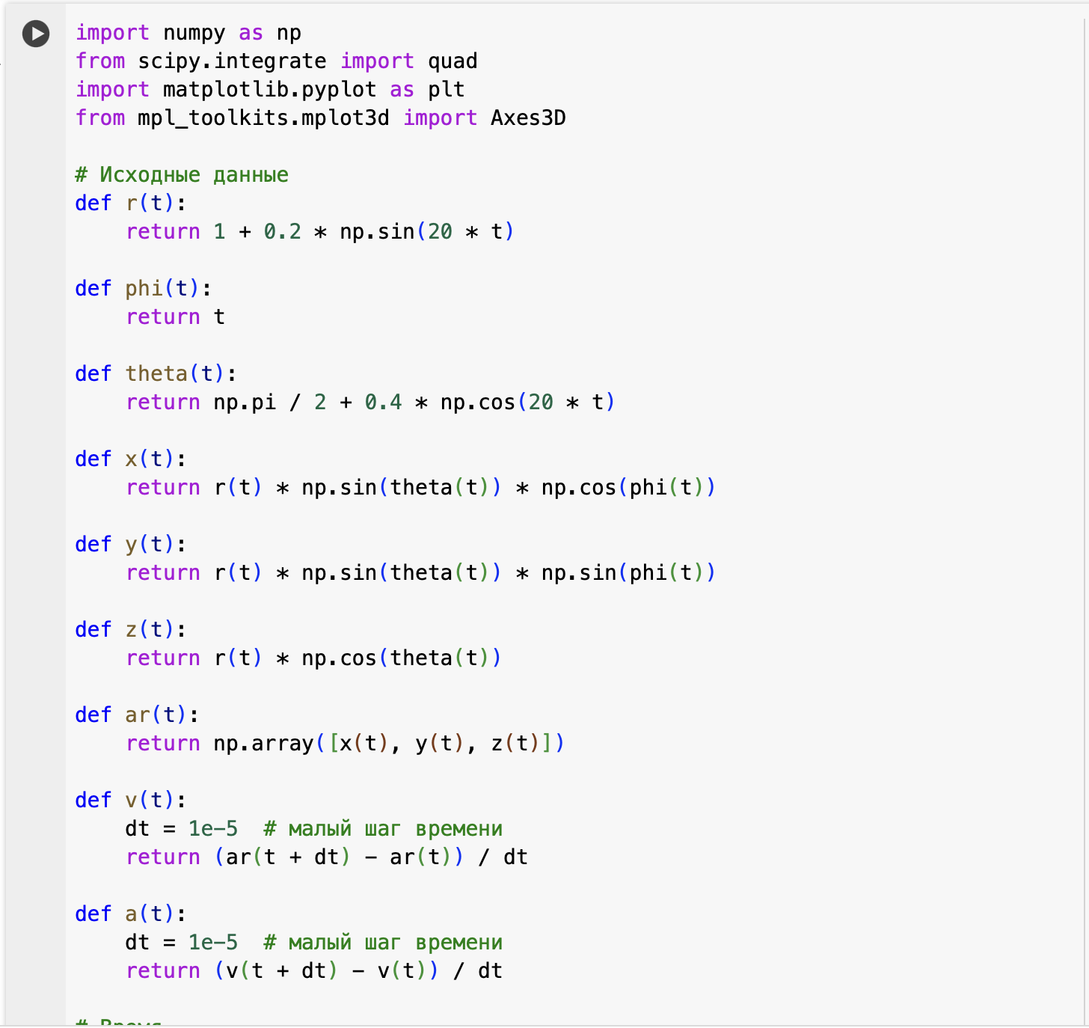

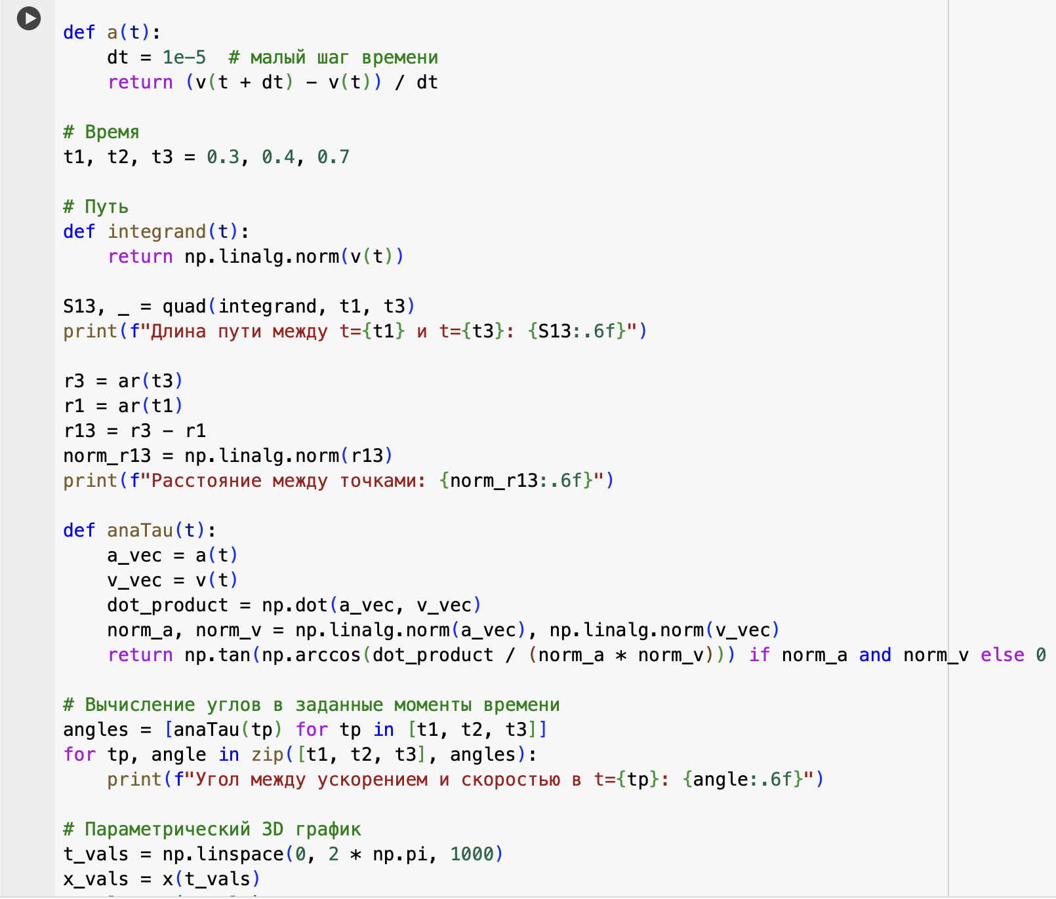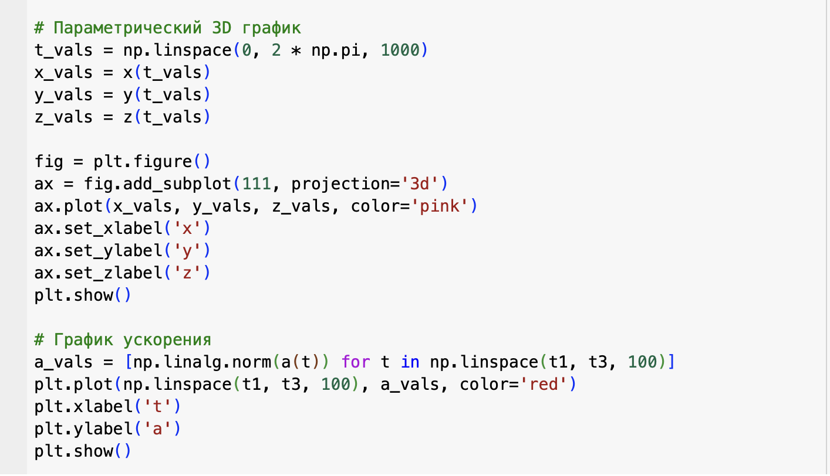

Построение графиков было выполнено через это же приложение, графики приложены ниже:

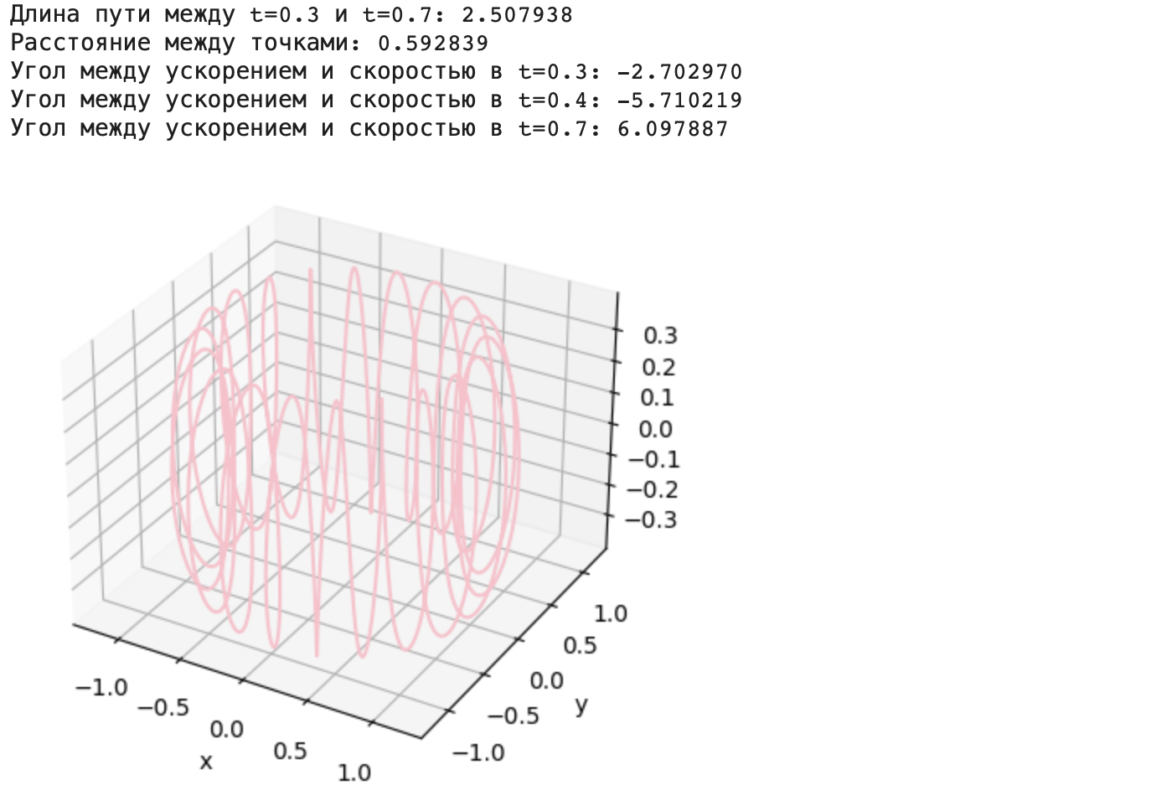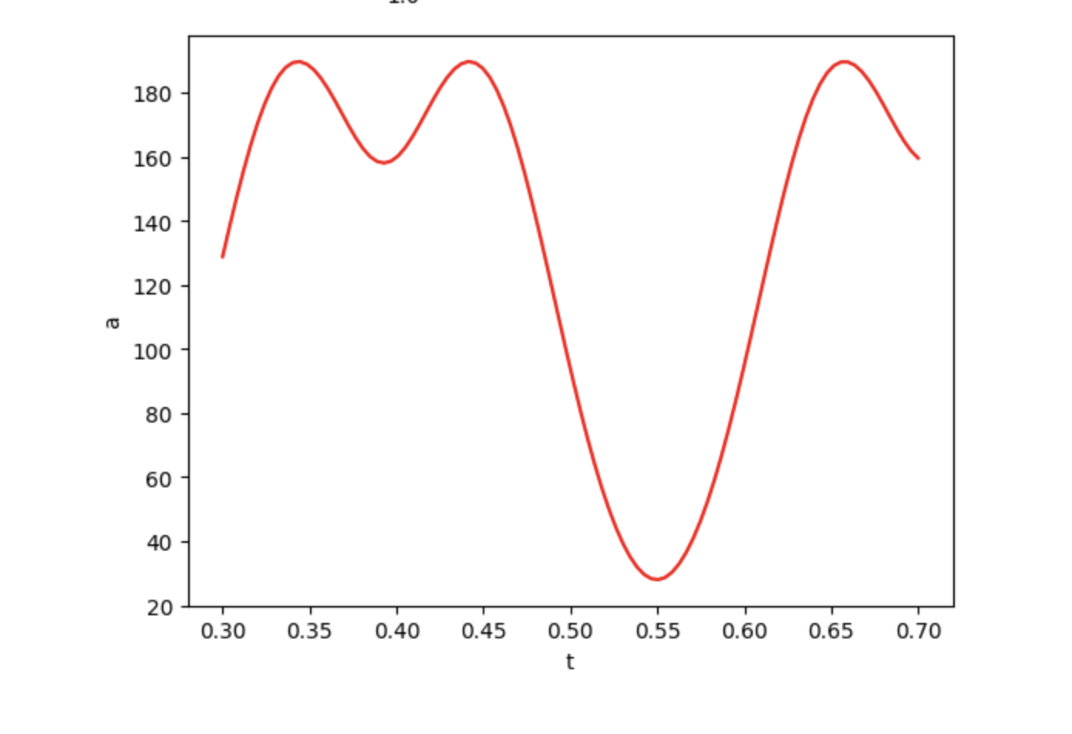

Для вычисления итого ответа (на формулу данную выше) нам потребуются следующие значения, полученные в ходе решения:

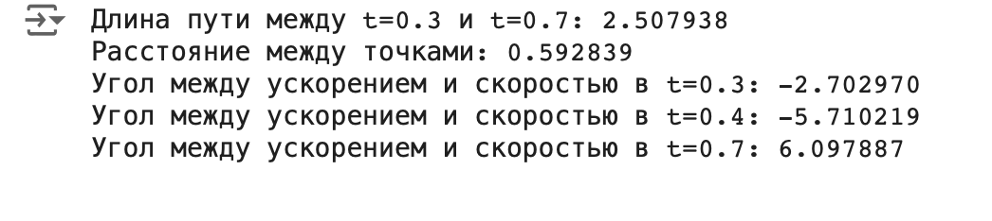

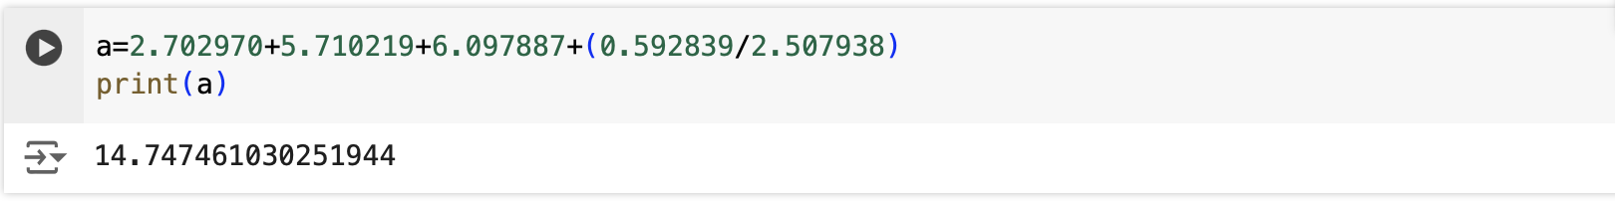

Далее предоставляю ссылку на ресурс (Google Colab) с демонстрацией кода: <https://colab.research.google.com/drive/1__WvqBWU_YLrTJcSHydOGKS4e4NbVe-0?usp=sharing>